 | UNIVERSITAS MEDAN AREA  FAKULTAS TEKNIK  PROGRAM STUDI TEKNIK INDUSTRI
KONTRAK KULIAH

- IDENTITAS MATA KULIAH | :
Nama Mata Kuliah | : Etika Profesi Teknik
Kode Mata Kuliah | : TID 10001
Bobot Mata Kuliah | : 2 SKS
Dosen Pengasuh | : Yudi Daeng Polewangi, ST. MT

- DESKRIPSI MATA KULIAH

Mata kuliah ini membahas tentang profesi, etika, prinsip-prinsip didalam berprofesi, tanggung jawab sosial, keadilan berprofesi, hak para pekerja, perlindungan konsumen, serta kebijakan-kebijakan yang berkaitan dengan profesi tersebut yang ditetapkan oleh pemerintah.

- CAPAIAN PEMBELAJARAN MATA KULIAH (CPMK)

- Mahasiswa mampu dan memahami etika dalam lingkup profesi keteknikan
- Mahasiswa memahami prinsip-prinsip profesi teknik
- Mahasiswa memahami organisasi profesi teknik
- Mahasiswa memahami kode etik profesi teknik
- Mahasiswa memahami peraturan dan regulasi profesi teknik
- Mahasiswa memahami regulasi terkait profesi teknik

- METODE PEMBELAJARAN

Perkuliahan ini belangsung melalui strategi pembelajaran Student Center Learning (SCL) dengan metode antara lain ceramah, diskusi kelompok, tinjauan buku, survey sederhana, PBL, dll.

- ATRIBUT SOFT SKILL

Atribut-atribut soft skill yang akan dikembangkan pada mahasiswa melalui perkuliahan adalah inisiatif, objektif, analitis dan logis.

- PENGENDALIAN MUTU

Pengendalian mutu perkuliahan dilakukan melalui penilaian terhadap mandiri dan terstruktur, aktivitas diskusi, laporan penelitian kasus, presentasi dan tampilan soft skill.

- EVALUASI

Evaluasi dilakukan dengan menggabungkan nilai capaian mahasiswa pada seluruh item kendali mutu dengan menggunakan rumus sebagai berikut :
- Partisipasi (Ps) = 10 %
- PR (Tugas dan Aktivitas) = 50 %
- UTS = 15 %
- UAS = 25 %
Berdasarkan item kendali mutu tersebut diperoleh nilai akhir mahasiswa.
Catatan :
- Mahasiswa yang dapat mengikuti Ujian Tengah Semester dan Akhir Semester adalah mahasiswa yang telah mengikuti perkuliahan sebanyak 75%. Bagi mahasiswa yang kehadirannya tidak mencukupi 75%, fakultas tidak boleh mengizinkannya mengikuti Ujian Tengah dan Akhir Semester.
- Dosen harus mengisi titik-titik pada tiap komponen dan nilainya tidak berada di luar range/kisaran yang telah ditentukan dan totalnya 100%.
- Fakultas melalui rapat dapat menentukan persentase penilaian dalam batas range/kisaran yang telah kami tentukan.

- PENILAIAN

Penilaian terhadap mahasiswa ditentukan oleh hasil belajar mahasiswa sendiri dengan menggunakan sistem Penilaian Acuan Norma (PAN).

- RENTANG NILAI

A = ≥ 85.00
B+ = ≥ 77.50 - ˂ 84.99
B = ≥ 70.00 - ˂ 77.49
C+ = ≥ 62.50 - ˂ 69.99
C = ≥ 55.00 - ˂ 62.49
D = ≥ 45.00 - ˂ 55.99
E = ≥ 00.00 - ˂ 44.99

Nilai TL yang dahulunya K, dapat diberikan jika mahasiswa tidak mengikuti perkuliahan atau kehadirannya lebih kecil dari 75 % atau tidak mengikuti Ujian Akhir.
Bobot nilai TL = 0 (nol) dan mahasiswa yang bersangkutan tidak dapat melakukan Semester Pendek untuk mata kuliah tersebut.

- NORMA AKADEMIK/TATA TERTIB PERKULIAHAN

- Mahasiswa wajib mengikuti tepat waktu. Mahasiswa yang terlambat lebih dari 15 menit tidak diperkenankan mengikuti perkuliahan.
- Mahasiswa yang tidak hadir karena alasan yang dibenarkan menurut peraturan, menyerahkan surat ijin kepada dosen mata kuliah selambat-lambatnya pada hari perkuliahan berikutnya.
- Jika dosen tidak dapat hadir pada jadwal yang telah ditetapkan karena sesuatu hal, maka dosen diwajibkan memberikan informasi kepada mahasiswa paling lambat 1 hari sebelum jadwal perkuliahan.
- Apabila dosen tidak hadir setelah 15 menit dari jadwal kuliah, mahasiswa berhak menghubungi dosen dengan menanyakan kepada petugas waskat/piket perkuliahan tentang perkuliahan dilaksanakan atau tidak. Jika dosen tidak datang dalam waktu 2 x 15 menit dari jadwal perkuliahan maka mahasiswa berhak tidak mengikuti perkuliahan pada waktu tersebut dan perkuliahan dianggap tidak dilaksanakan.
- Mahasiswa wajib menyerahkan tugas-tugas kelompok atau individual yang dibebankan dosen pada waktu yang ditentukan kemudian.
- Mahasiswa harus berpakaian rapi dan sopan ketika mengikuti perkuliahan dan tidak boleh mengenakan sandal.
- Mahasiswa dilarang menghidupkan handphone (HP), makan, merokok pada saat per perkuliahan berlangsung.

- PERNYATAAN PERSETUJUAN KONTRAK

Medan, 6 September 2018

Demikian kontrak kuliah ini kami buat bersama tanpa ada paksaan oleh pihak manapun. Kontrak kuliah ini akan dijadikan sebagai pedoman dalam pelaksanaan perkuliahan dan bilamana ada hal-hal yang belum termuat dalam kontrak ini tetapi dianggap perlu, maka dapat dilaksanakan atas kesepakatan bersama.

Para pihak yang bersepakat :

Dosen Pengampu, Perwakilan Mahasiswa,
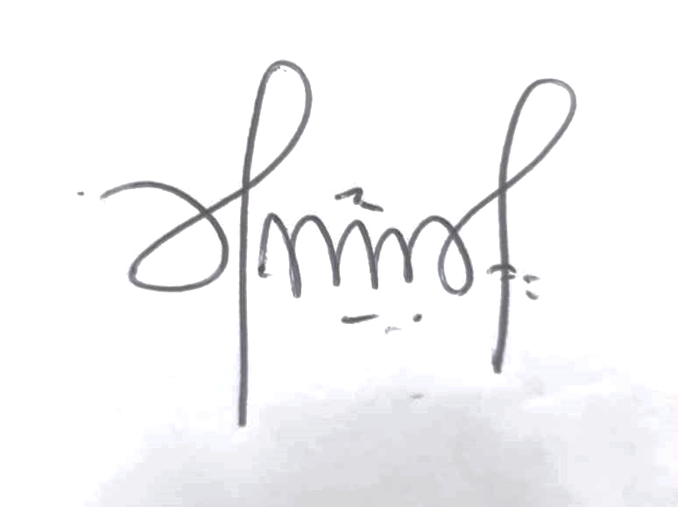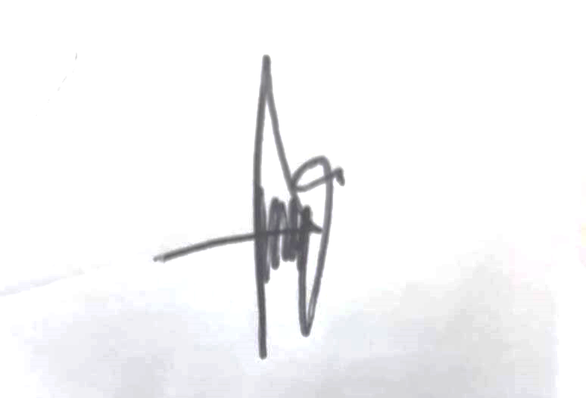
(Yudi Daeng Polewangi, ST. MT) ( )

Mengetahui:
Kaprodi Teknik Industri
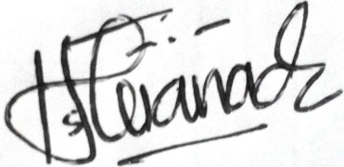
(Yuana Delvika, ST. MT)

